

Název školy: Základní škola a Mateřská škola Kladno, Norská 2633
Autor: Mgr. Jaroslava Rysulová

Název materiálu: VY_52_INOVACE_CJS.3.Rys.35_Nejvetsi_jezera_sveta

Datum: 20. 3. 2014

Ročník: třetí

Vzdělávací oblast: Člověk a jeho svět

Vzdělávací obor: Člověk a jeho svět

Název: Největší jezera světa

Číslo operačního programu: CZ.1.07/1.4.00/21.3489

Název projektu: UČÍME SE S RADOSTÍ

Největší jezera světa
Anotace:

Materiál slouží na rozšíření znalostí o největších jezerech světa podle objemu. Materiál obsahuje 10 obrázků největších jezer, jejich název, místo, kde leží a pořadí podle velikosti objemu vody. Úkolem žáků je uspořádat čtveřici karet tak, jak k sobě patří. Součástí materiálu je kontrola správnosti.

Klíčová slova:
Jezero, největší dle objemu, Kaspické moře, Bajkal, Tanganika, Hořejší, Michigan-Huron, Malawi, Vostok, Viktoriino jezero, Issyk-Kul, Ontarijské jezero.

Poznámka:
Pracovní materiál se má rozstříhat, kontrolní karty zůstanou v celku. Obrázky jezer a kartičky s jejich názvy je pro dílčí kontrolu potřebné označit z druhé strany stejným symbolem.

Metodický postup:
- Žáci mohou s pomůckou pracovat samostatně nebo ve dvojicích.
- Rozloží si obrázky 10 největších jezer světa dle objemu a pokusí se přiřadit správný název jezera.
- Provedou kontrolu správnosti podle stejného označení na druhé straně.
- Přikládají názvy zemí, ve kterých dané jezero leží.
- Na závěr přiloží číslo, které představuje pořadí velikosti dle objemu jezera.
- Provedou kontrolu správnosti.

Použité zdroje:

http://cs.wikipedia.org/wiki/Seznam_nejv%C4%9Bt%C5%A1%C3%ADch_jezer_sv%C4%9Bta_podle_objemu
http://commons.wikimedia.org/wiki/File:Caspian_Sea_from_orbit.jpg
http://commons.wikimedia.org/wiki/File:Baikal-S1998162044804.jpg http://commons.wikimedia.org/wiki/File:Lake_tanganyika.jpg
http://commons.wikimedia.org/wiki/File:Lake_Superior_NASA.jpg
http://commons.wikimedia.org/wiki/File:Great_Lakes_from_space.jpg
http://commons.wikimedia.org/wiki/File:Lake_Malawi_seen_from_orbit.jpg
http://commons.wikimedia.org/wiki/File:Lake_Vostok_Sat_Photo_color.jpg
http://commons.wikimedia.org/wiki/File:Lake_victoria_NASA.jpg
http://commons.wikimedia.org/wiki/File:Issyk_Kul.jpg
http://commons.wikimedia.org/wiki/File:Lake_Ontario_NASA.jpg

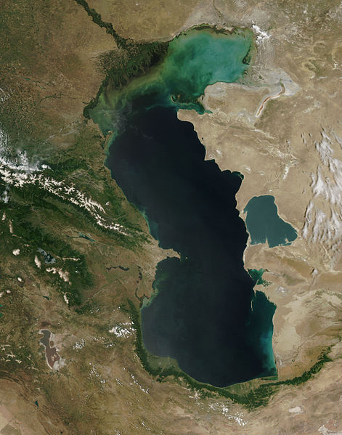 | 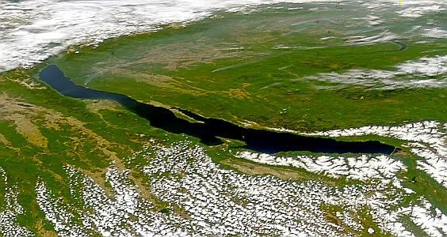
KASPICKÉ MOŘE |  | BAJKAL
východní Evropa  a západní Asie |  | Rusko
1. |  | 2.

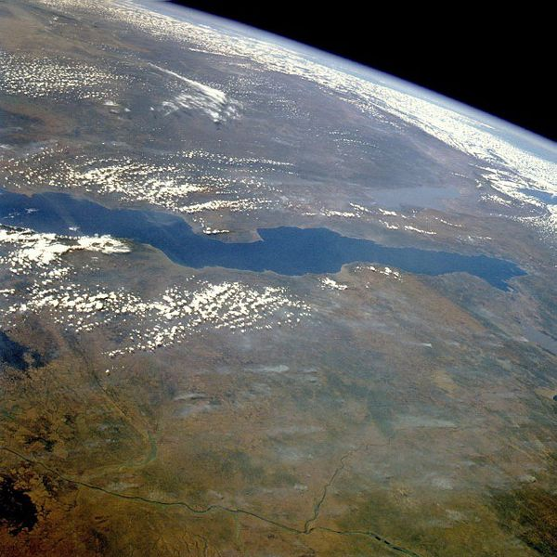 | 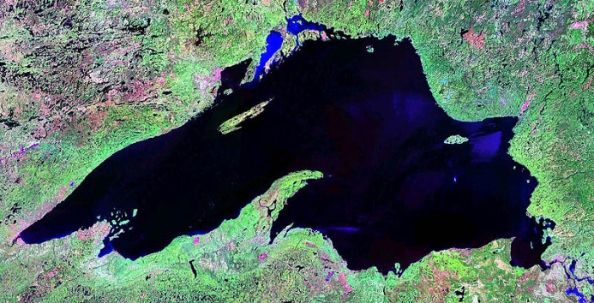
TANGANIKA |  | HOŘEJŠÍ
Tanzanie, D. R. Kongo, Zambie, Burundi |  | USA, Kanada
3. |  | 4.

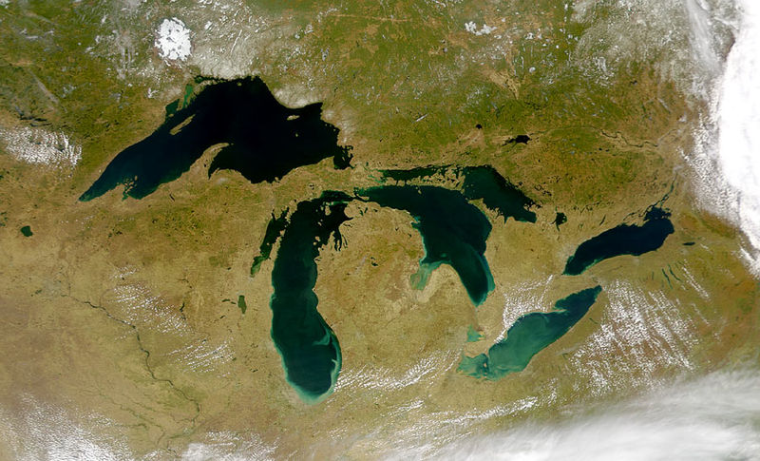 | 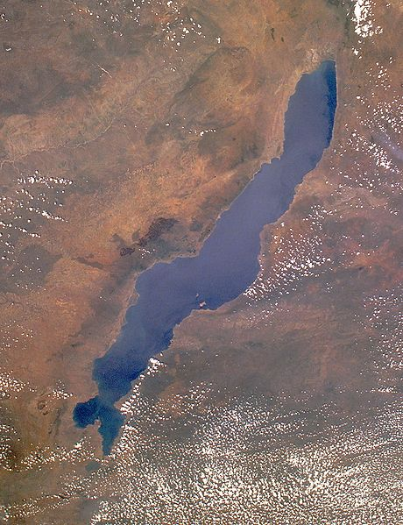
MICHIGAN-HURON | MALAWI
USA, Kanada | Malawi, Mozambik, Tanzanie
5. | 6.

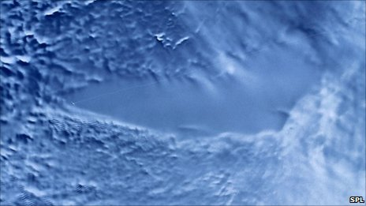 | 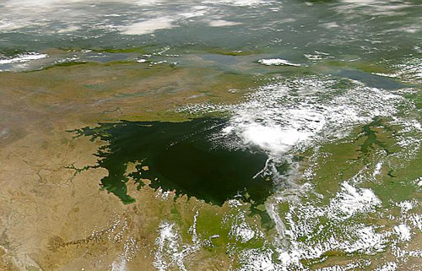
VOSTOK | VIKTORIINO JEZERO
Antarktida | Keňa, Tanzanie, Uganda
7. | 8.

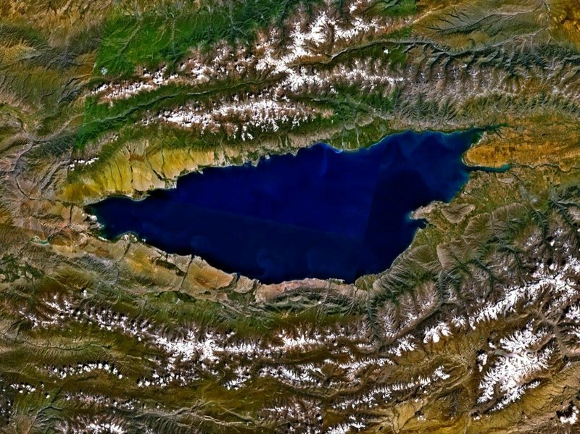 | 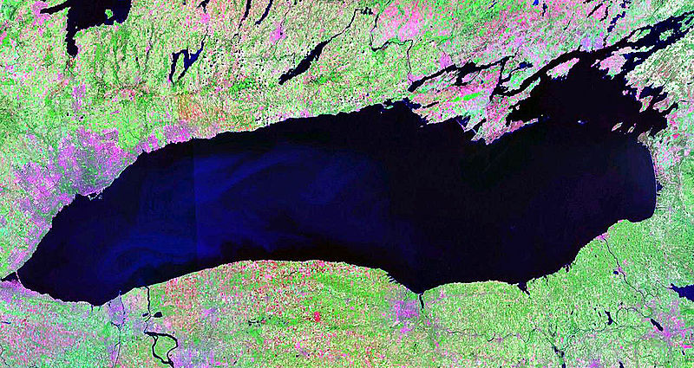
ISSYK-KUL | ONTARIJSKÉ JEZERO
Kyrgyzstán | USA, Kanada
9. | 10.

KONTROLA
Kaspické moře | Bajkal
východní Evropa  a západní Asie |  | Rusko
1. |  | 2.

Tanganika |  | Hořejší
Tanzanie, D. R. Kongo, Zambie, Burundi |  | USA, Kanada
3. |  | 4.

Michigan-Huron | Malawi
USA, Kanada | Malawi, Mozambik, Tanzanie
5. | 6.

Vostok | Viktoriino jezero
Antarktida | Keňa, Tanzanie, Uganda
7. | 8.

Issyk-Kul | Ontarijské jezero
Kyrgyzstán | USA, Kanada
9. | 10.

